Требования в части учета данных
- Система должна обеспечивать хранение и управление данными клиентов (физических лиц)
- Обязательные поля для заполнения: фамилия, имя, дата рождения, паспортные данные, телефон, email
- Система должна автоматически фиксировать дату регистрации клиента
- Система должна обеспечивать уникальность идентификации клиентов через client_id
- Ведение справочника отделений с полной контактной информацией (адрес, email, телефон)
- Привязка сотрудников к конкретным отделениям
- Ведение справочника должностей (position_type), валют (currency_type), статусов заказов (order_status), статусов уведомлений (notification_status)
- Фиксация рабочего email каждого сотрудника
- Фиксация суммы заказа и валюты
- Автоматическая фиксация даты создания заказа
- Установка комиссии за операцию
- Отслеживание жизненного цикла операции через систему статусов
- Фиксация фактической даты исполнения операции
- Учет отмененных операций с указанием даты и комментария причины отмены
- Возможность идентификации инициатора операции
- Привязка инкассации к конкретным операциям
- Фиксация даты и суммы инкассации
- Учет валюты инкассируемых средств
- Возможность отправки уведомлений клиентам и сотрудникам
- Невозможность создания заказа без существующего клиента, без существующего отделения, с несуществующей валютой
- Обеспечение каскадного обновления связанных данных

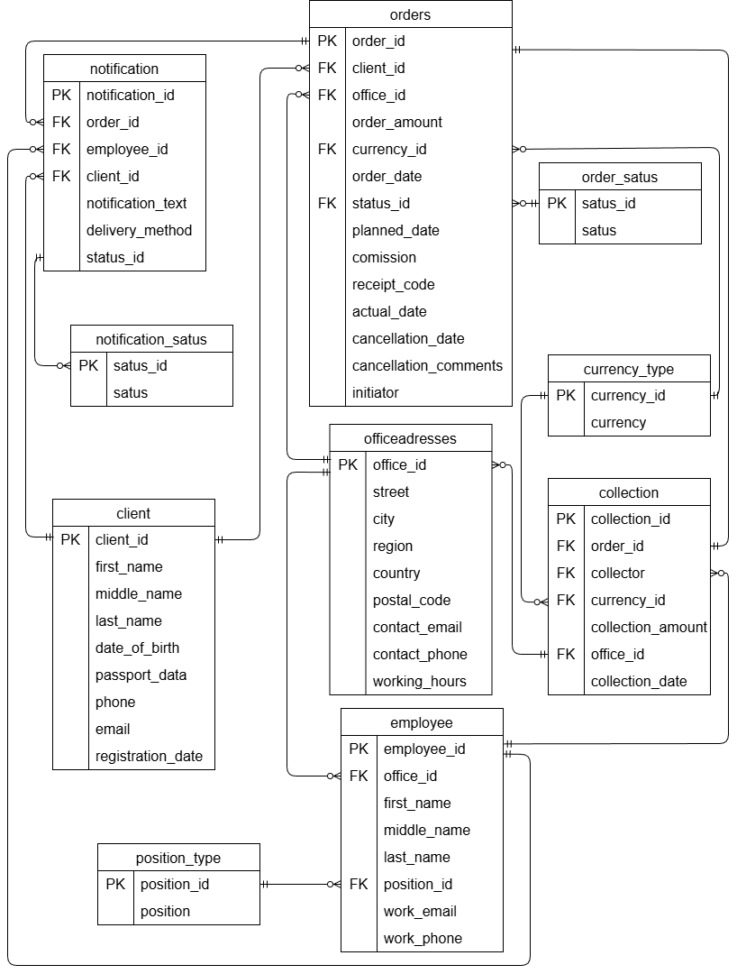

Описание базы данных для заказа наличных
1. Таблица clients
Хранит персональные данные клиентов организации.
Поле | Тип | Описание
client_id | INT IDENTITY(1,1) PRIMARY KEY | Уникальный идентификатор клиента
first_name | NVARCHAR NOT NULL | Имя
middle_name | NVARCHAR | Отчество (может отсутствовать)
last_name | NVARCHAR NOT NULL | Фамилия
date_of_birth | DATE NOT NULL | Дата рождения
passport_data | NVARCHAR NOT NULL | Паспортные данные
phone | NVARCHAR NOT NULL | Номер телефона
email | NVARCHAR NOT NULL | Адрес электронной почты
registration_date | DATETIME | Дата и время регистрации
2. Таблица currency_type
Справочник доступных валют.
currency_id | INT IDENTITY(1,1) PRIMARY KEY | Уникальный идентификатор валюты
currency | NVARCHAR NOT NULL | Наименование валюты (RUB, USD, EUR, CNY, AED)
3. Таблица officeadresses
Содержит информацию об офисах компании.
office_id | INT IDENTITY(1,1) PRIMARY KEY | Уникальный идентификатор офиса
office_name | NVARCHAR NOT NULL | Название офиса
street | NVARCHAR NOT NULL | Улица
city | NVARCHAR NOT NULL | Город
region | NVARCHAR | Область/регион
country | NVARCHAR NOT NULL | Страна
postal_code | NVARCHAR | Почтовый индекс
contact_email | NVARCHAR | Контактный email офиса
contact_phone | NVARCHAR | Контактный телефон
working_hours | NVARCHAR NOT NULL | Режим работы
4. Таблица position_type
Справочник должностей сотрудников.
position_id | INT IDENTITY(1,1) PRIMARY KEY | Уникальный идентификатор должности
position | NVARCHAR NOT NULL | Название должности
5. Таблица employees
Информация о сотрудниках компании.
employee_id | INT IDENTITY(1,1) PRIMARY KEY | Уникальный идентификатор сотрудника
office_id | INT | Внешний ключ к таблице officeadresses
first_name | NVARCHAR NOT NULL | Имя
middle_name | NVARCHAR | Отчество
last_name | NVARCHAR NOT NULL | Фамилия
position_id | INT | Внешний ключ к таблице position_type
work_email | NVARCHAR NOT NULL | Рабочий email
6. Таблица order_status
Справочник статусов заказов.
status_id | INT IDENTITY(1,1) PRIMARY KEY | Уникальный идентификатор статуса
status | NVARCHAR NOT NULL | Название статуса
7. Таблица orders
Основная таблица, содержащая информацию о заказах клиентов.
order_id | INT IDENTITY(1,1) PRIMARY KEY | Уникальный идентификатор заказа
client_id | INT NOT NULL | Внешний ключ к clients
office_id | INT NOT NULL | Внешний ключ к officeadresses
order_amount | DECIMAL NOT NULL | Сумма заказа
currency_id | INT NOT NULL | Внешний ключ к currency_type
order_date | DATETIME NOT NULL | Дата и время создания заказа
status_id | INT NOT NULL | Внешний ключ к order_status
planned_date | DATE | Плановая дата выполнения
comission | DECIMAL NOT NULL | Комиссия (в процентах)
receipt_code | INT | Код подтверждения/квитанции
actual_date | DATETIME | Фактическая дата выполнения
cancellation_date | DATETIME | Дата отмены
cancellation_comments | NVARCHAR | Комментарий к отмене
initiator | INT | Инициатор отмены заказа
8. Таблица notification_status
Справочник статусов отправки уведомлений.
status_id | INT IDENTITY(1,1) PRIMARY KEY | Уникальный идентификатор статуса
status | NVARCHAR NOT NULL | Название статуса (например, "Отправлено", "Ошибка")
9. Таблица notification
Журнал отправленных уведомлений.
notification_id | INT IDENTITY(1,1) PRIMARY KEY | Уникальный идентификатор уведомления
order_id | INT | Внешний ключ к orders
client_id | INT | Внешний ключ к clients
employee_id | INT | Внешний ключ к employees
notification_text | NVARCHAR NOT NULL | Текст уведомления
delivery_method | NVARCHAR NOT NULL | Способ доставки
status_id | INT NOT NULL | Внешний ключ к notification_status
10. Таблица collection
Учет операций по сбору/инкассации средств.
collection_id | INT IDENTITY(1,1) PRIMARY KEY | Уникальный идентификатор операции
order_id | INT NOT NULL | Внешний ключ к orders
collector | INT NOT NULL | Внешний ключ к employees
office_id | INT NOT NULL | Внешний ключ к officeadresses (
collection_date | DATE | Дата инкассации
collection_amount | DECIMAL NOT NULL | Сумма инкассации
currency_id | INT NOT NULL | Внешний ключ к currency_type

Описание, если придется расширять функциональность системы до возможности «Заказа любых товаров с выдачей в отделении»
1. Новая таблица products (Товары)
Хранит номенклатуру доступных для заказа товаров
product_id | INT IDENTITY PRIMARY KEY
product_name | NVARCHAR NOT NULL
description | NVARCHAR
category_id (внешний ключ к новой таблице categories) | INT
price | DECIMAL NOT NULL
currency_id (внешний ключ к currency_type) | INT
weight_kg | DECIMAL
dimensions (габариты) | NVARCHAR
is_available (доступен ли к заказу) | BIT NOT NULL
2. Новая таблица product_categories (Категории товаров)
category_id | INT IDENTITY PRIMARY KEY
category_name | NVARCHAR NOT NULL
parent_category_id | INT
3. Модификация таблицы orders
Необходимо добавить связь с товарами через новую таблицу order_items:
Удалить поля order_amount, currency_id, comission (перейдут на уровень позиций)
Добавить поле delivery_type NVARCHAR (самовывоз/доставка)
Добавить поле total_weight DECIMAL (общий вес заказа)
4. Новая таблица order_items (Позиции заказа)
order_item_id | INT IDENTITY PRIMARY KEY
order_id (внешний ключ к orders) | INT
product_id (внешний ключ к products) | INT
quantity | INT NOT NULL
price_per_unit (цена на момент заказа) | DECIMAL NOT NULL
currency_id (внешний ключ к currency_type) | INT
total_amount | DECIMAL NOT NULL
commission_percent | DECIMAL

